В задаче 1 необходимо изложить технологию компьютерного расчёта и анализа некоторой расчётной функции y = f(x) , используемой в проектном решении, с предоставлением её графика.
Для разъяснения существа ответа в конце описания привести краткий АЛГОРИТМ решения поставленной задачи в виде нумерованного описания типовых действий.
При возможности компьютерного представления результата решения задачи, представить его и указать при каком значении независимой переменной «х» функция «у» имеет максимальное значение.
Для всех вариантов расчётной функцией является зависимость:

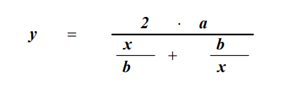
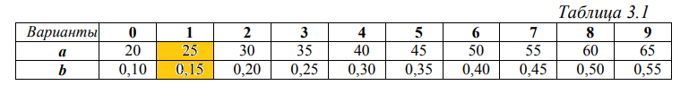
анализ провести с использованием математического процессора MathCAD for Windows.

В задаче 2 необходимо пользуясь процессорными средствами векторной графики выполнить электрическую схему вентильного преобразователя, сгруппировать все изображённые элементы и сохранить подготовленную схему в основном формате используемого процессора векторной графики. Затем скопировать эту же схему в буфер обмена Windows и вставить из буфера в документ процессора растровой графики Paint for Windows и сохранить в формате растровой графики *.gif.
В качестве процессора векторной графики может быть использован любой. Например, Corel Draw, Visio Technical, AutoCAD, КОМПАС и др., включая панель рисования текстового процессора Word.
